UTFPR - Universidade Tecnológica Federal do Paraná
Disciplina: Redes Avançadas
Professor: Kleber Nabas kleber@utfpr.edu.br 41-996031790

Configuração do protocolo de roteamento dinâmico – RIPv1, RIPv2

1) Configuração do protocolo de roteamento dinâmico RIP

Configuração da rota
router # conf term
router (config) # router rip
route (config-router) # version 2
router (config-router) # network <ip da rede fast Ethernet>
router (config-router) # network <ip da rede serial>
router (config-router) # redistribute static
<ctrl> <z>
router # wr

a)

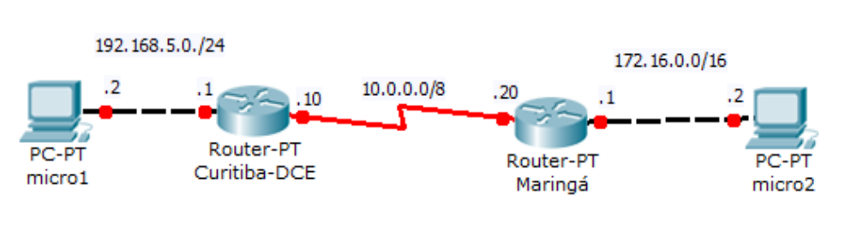

b)
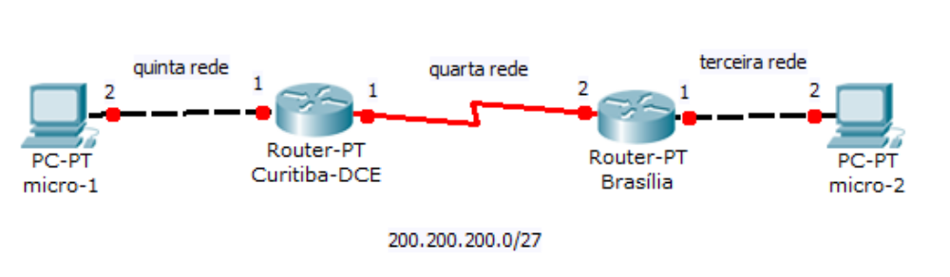

c)

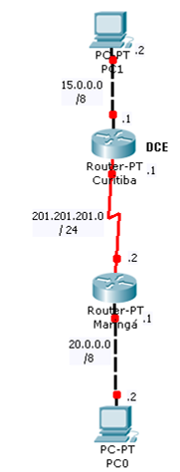  RIP | 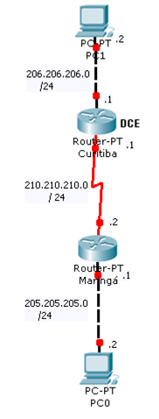  RIP
d) 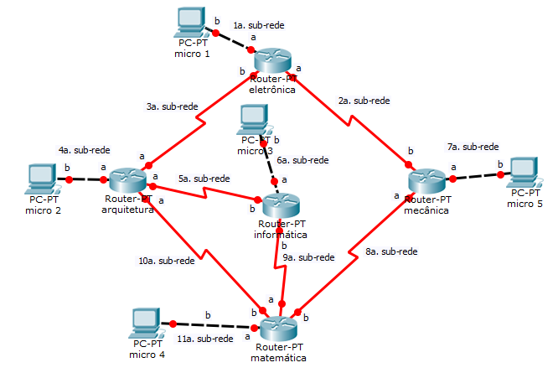
Configurar com: IP = 192.168.5.0/29 e Protocolo RIP

